080575

Je suis amoureuse malheureuse
Récitatif
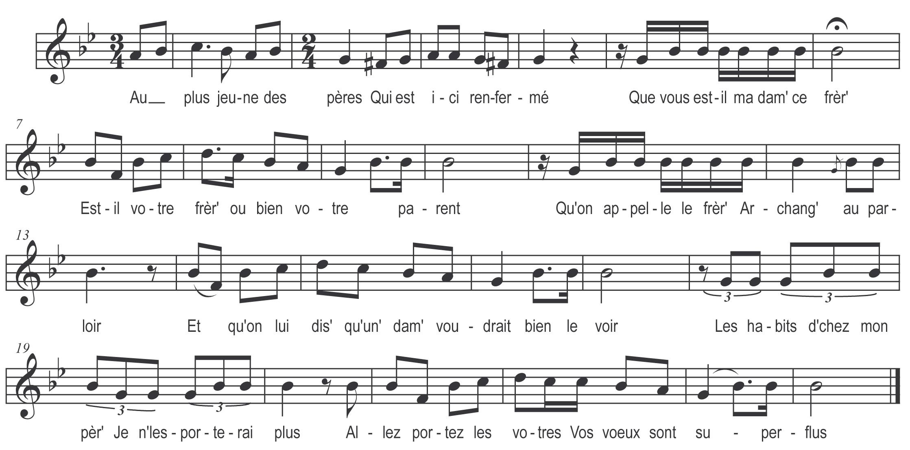

Au plus jeune des pères
Qui est ici renfermé
Que vous est-il ma dam' ce frèr'
Est-il votre frèr' ou bien votre parent
Qu'on appelle frèr' Archang' au parloir
Et qu'on lui dis' qu'un' dam' voudrait bien le voir
Les habits d'chez mon pèr'
Je n'les porterai plus
Allez portez les votres
Vos vœux sont superflus

